**NAVODILA ZA IZDELAVO LUTK**

**BOBEK IN BARČICA**

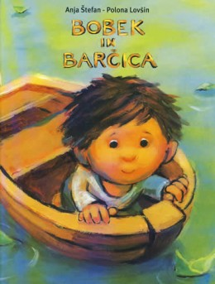

PRIPRAVILI BOMO LUTKOVNO PREDSTAVO Z NASLOVOM BOBEK IN BARČICA.

VSAK BO IZDELAL SVOJO LUTKO.

V PREDSTAVI NASTOPAJO:

BOBEK - BLAŽKA

MIŠ - JULIJA

ŽABA - ALMEDIN

ZAJEC - AHMET

LISICA - EVA

MEDVED – MARTA

PRIPRAVITI MORAMO TUDI JEZERO IN BARKO.

BARKO BO NAREDIL AHMET.

MORJE BO NAREDIL ERIK.

POTREBUJEMO NASLEDNJE PRIPOMOČKE:

1. PAPIR ALI RISALNI LIST

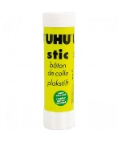

1. 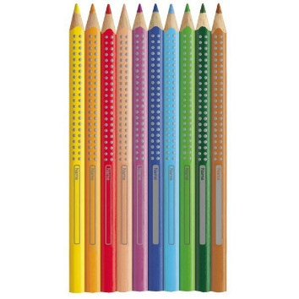BARVICE ALI FLOMASTRE
2. ŠKARJE
3. LEPILO
4. LESENA PALČKA

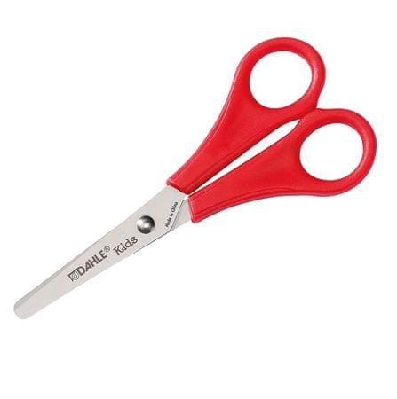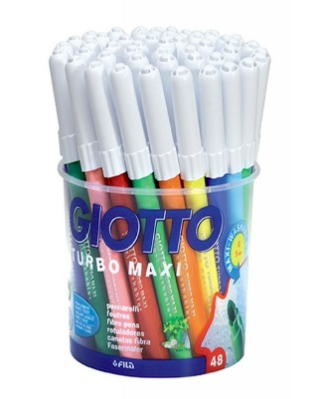

[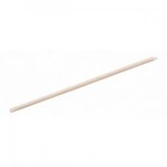](https://www.google.com/imgres?imgurl=https://fital.net/378-home_default/lesene-palcke-za-obnohtno-kozico.jpg&imgrefurl=https://fital.net/pribor-pedikura-kozmetika/231-lesene-palcke-za-obnohtno-kozico.html&tbnid=5nXmTzpvPmgFPM&vet=10CBAQxiAoAWoXChMIiPnj-K6V6QIVAAAAAB0AAAAAEAY..i&docid=y6m8acBlVUzj6M&w=250&h=250&itg=1&q=LESENA%20PAL%C4%8CKA&ved=0CBAQxiAoAWoXChMIiPnj-K6V6QIVAAAAAB0AAAAAEAY)

**BOBEK** (BLAŽKA)

1. NA POLOVICO A4 PAPIRJA NARIŠI BOBKA (KAKOR ZNAŠ, LAHKO OPAZUJEŠ SPODNJO SLIKO)

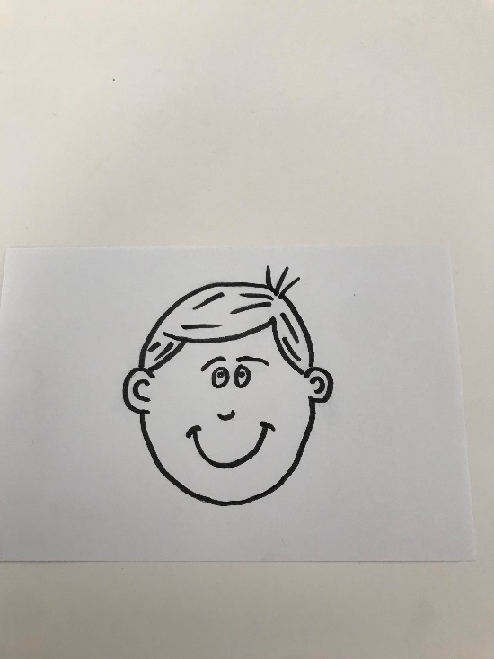

1. BOBKA IZSTRIŽI
2. BOBKA POBARVAJ
3. NA ZADNJO STRAN PRILEPI LESENO PALČKO

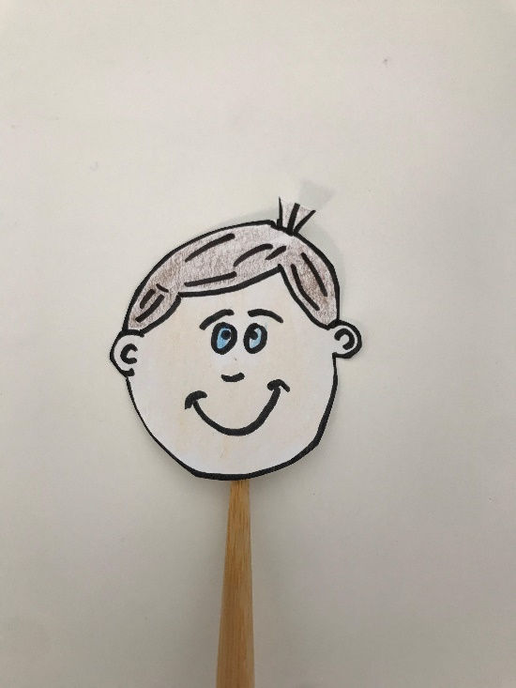

**MIŠ** (JULIJA)

1. NA POLOVICO A4 PAPIRJA NARIŠI GLAVO IN UŠESA

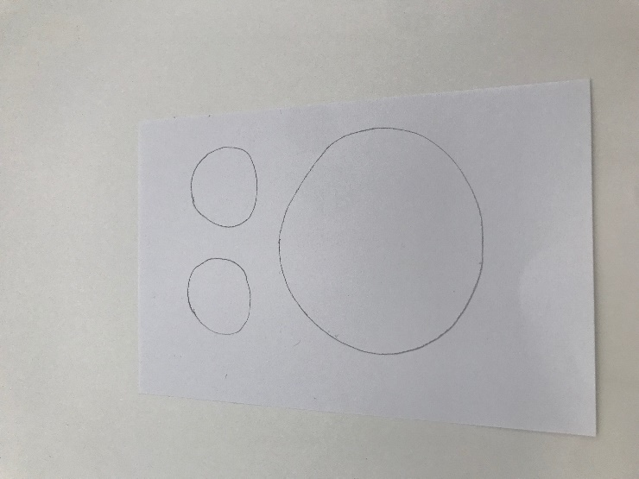

1. IZSTRIŽI GLAVO IN UŠESA

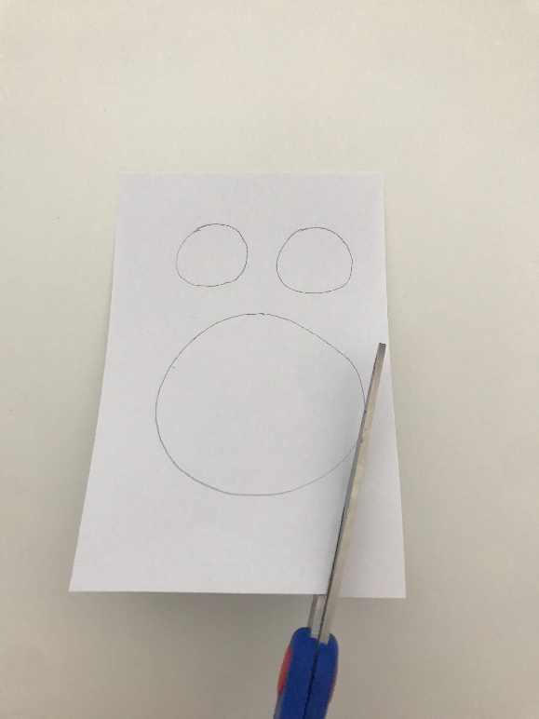

1. NARIŠI OČI, NOS IN BRKE
2. Z ROZA BARVICO POBARVAJ UŠESA IN NOS

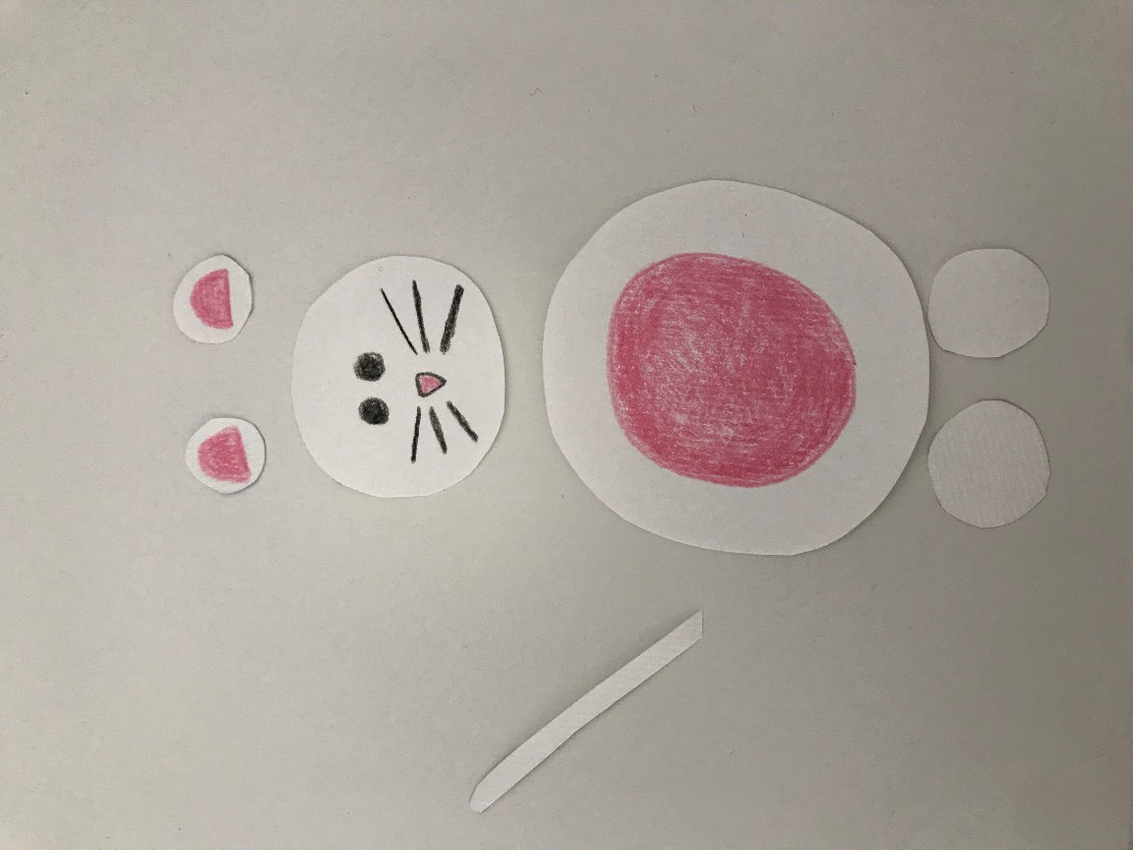

1. POBARVAJ MIŠKO S SIVO BARVICO
2. PRILEPI UŠESA IN NA ZADNJO STRAN PALČKO

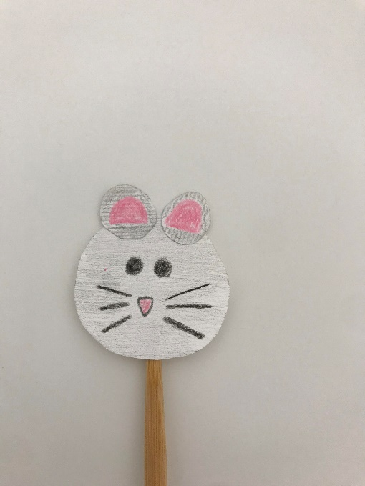

**ŽABA** (ALMEDIN)

1. NA POLOVICO A4 PAPIRJA NARIŠI 3 KROGE KOT NA SLIKI

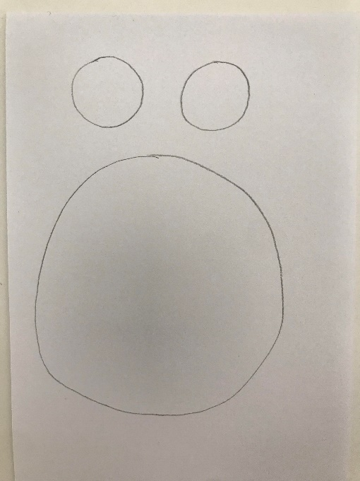

1. KROGE ISTRIŽI

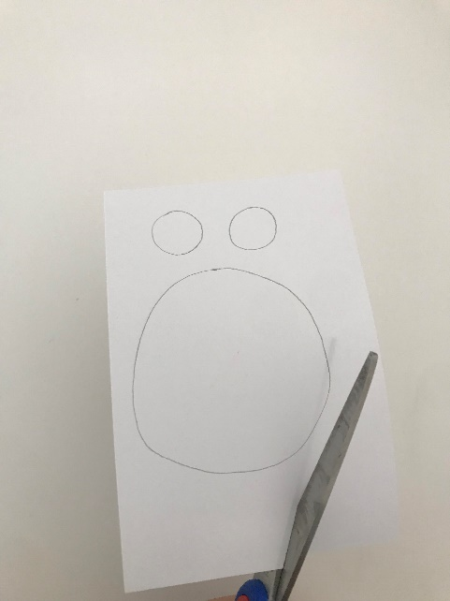

1. NARIŠI OČI IN USTA

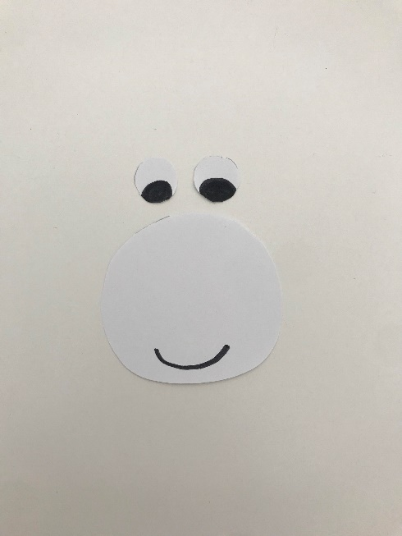

1. Z ZELENO BARVICO POBARVAJ ŽABO

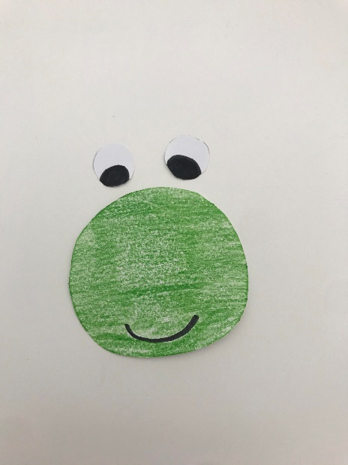

1. ŽABI PRILEPI OČI

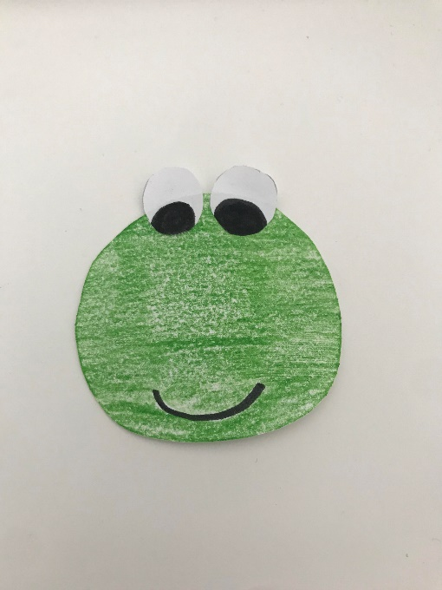

1. NA ZADNJO STRAN PRILEPI PALČKO

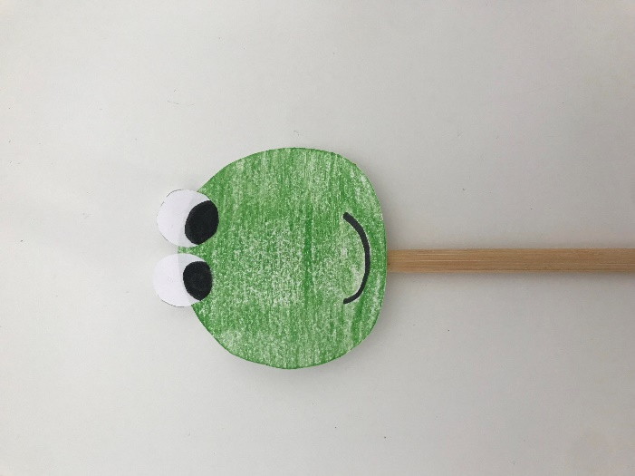

**ZAJEC** (AHMET)

1. NA POLOVICO A4 PAPIRJA NARIŠI UŠESA IN GLAVO

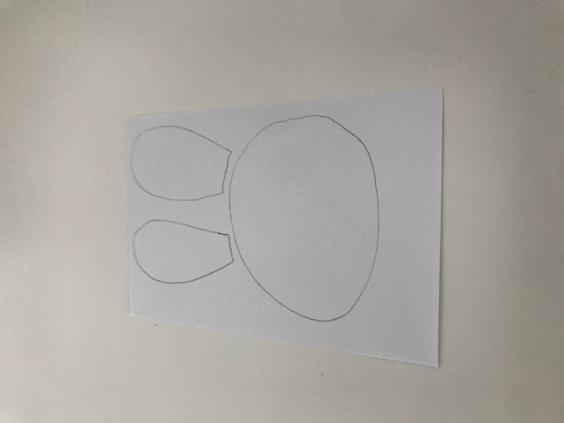

1. ISTRIŽI UŠESA IN GLAVO

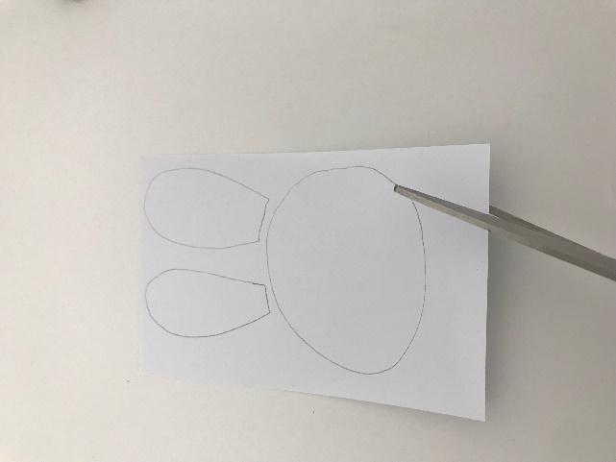

1. NARIŠI UŠESA, OČI, NOS, BRKE IN DVA ZOBA

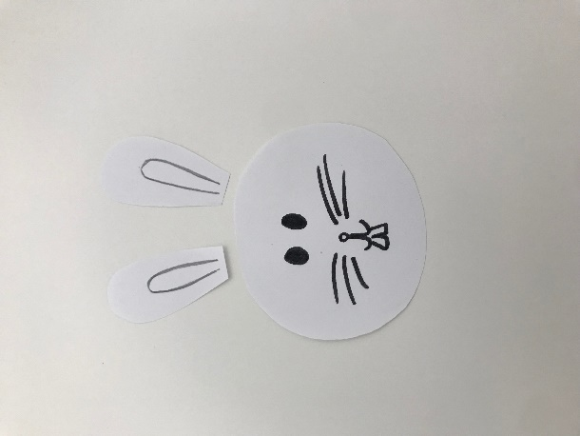

1. POBARVAJ UŠESA Z ROZA BARVO IN OSTALO S SIVO BARVO

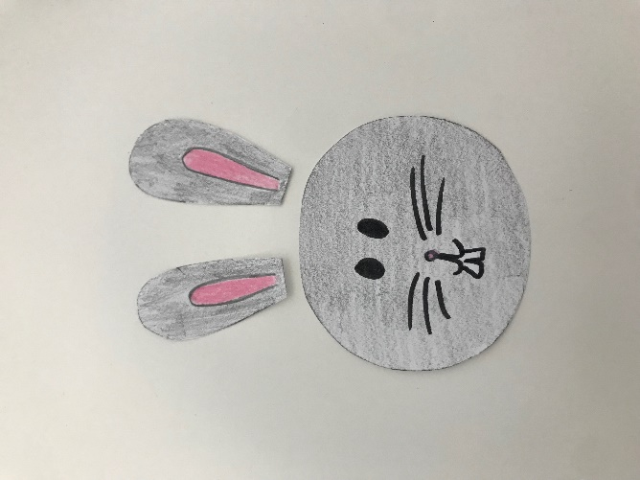

1. PRILEPI UŠESA IN NA ZADNJO STRAN PRILEPI PALČKO

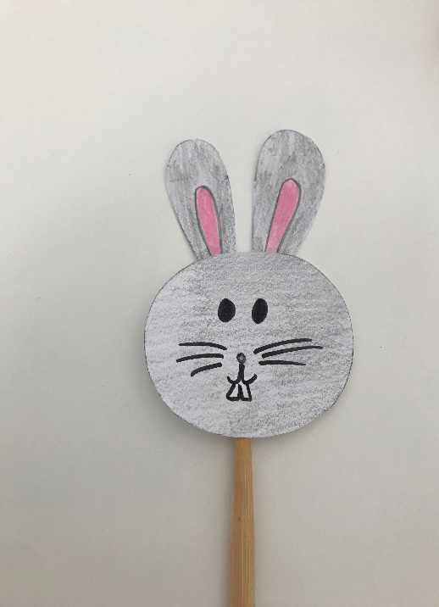

**LISICA** (EVA)

1. NA POLOVICO A4 PAPIRJA NARIŠI GLAVO IN UŠESA

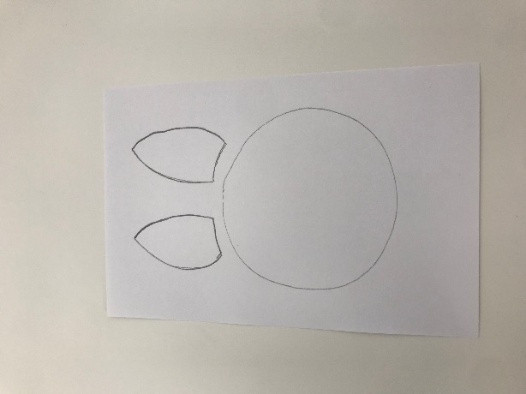

1. IZSTRIŽI GLAVO IN UŠESA

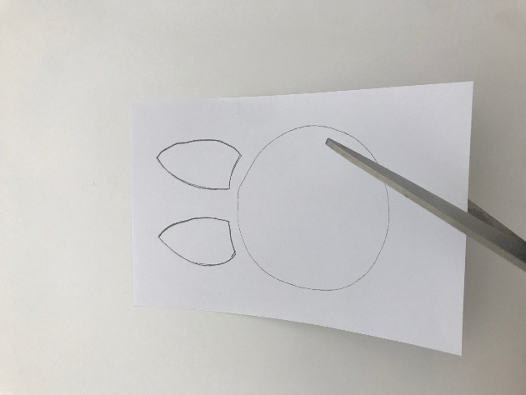

1. NARIŠI OČI, NOS IN USTA

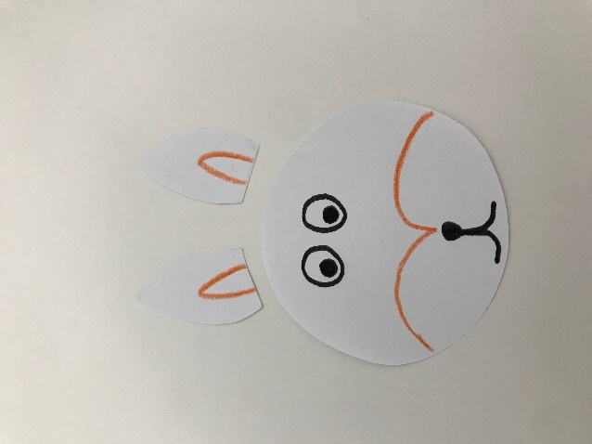

1. POBARVAJ LISICO
2. PRILEPI UŠESA IN NA ZADNJO STRAN PRILEPI PALČKO

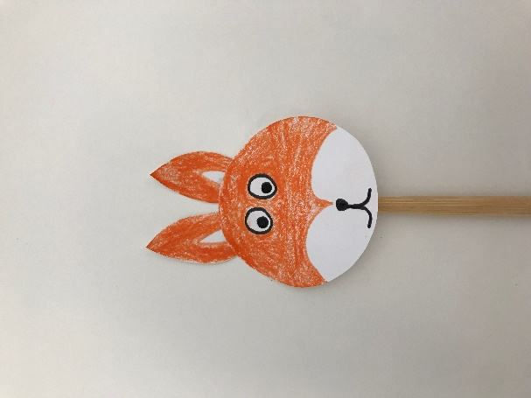

**MEDVED** (MARTA)

1. NA POLOVICO A4 PAPIRJA NARIŠI GLAVO IN UŠESA

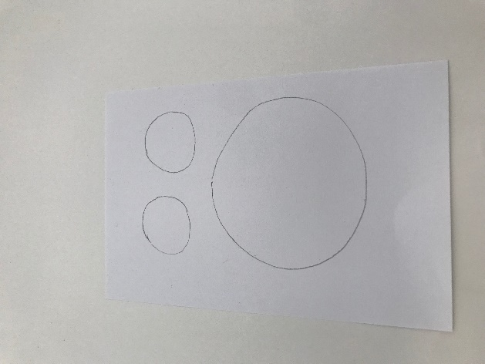

1. IZSTRIŽI GLAVO IN UŠESA

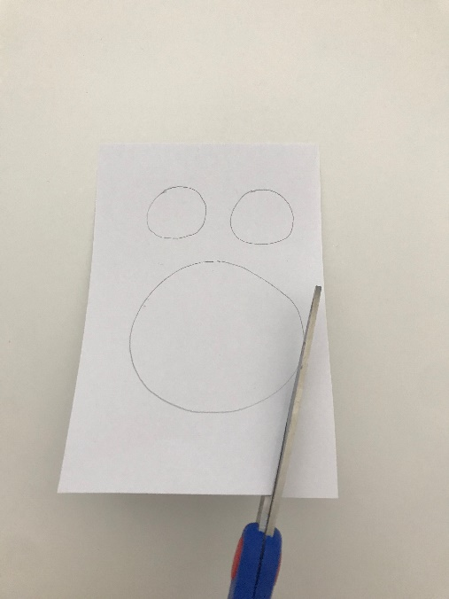

1. NARIŠI OČI, NOS IN USTA

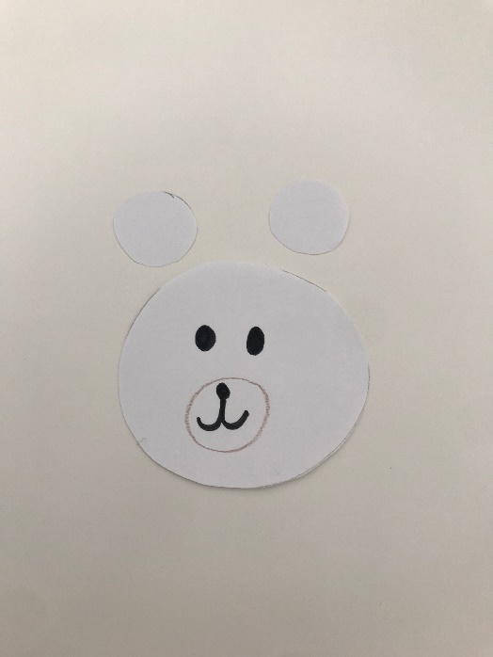

1. POBARVAJ MEDVEDA IN NALEPI UŠESA
2. NA ZADNJO STRAN PRILEPI PALČKO

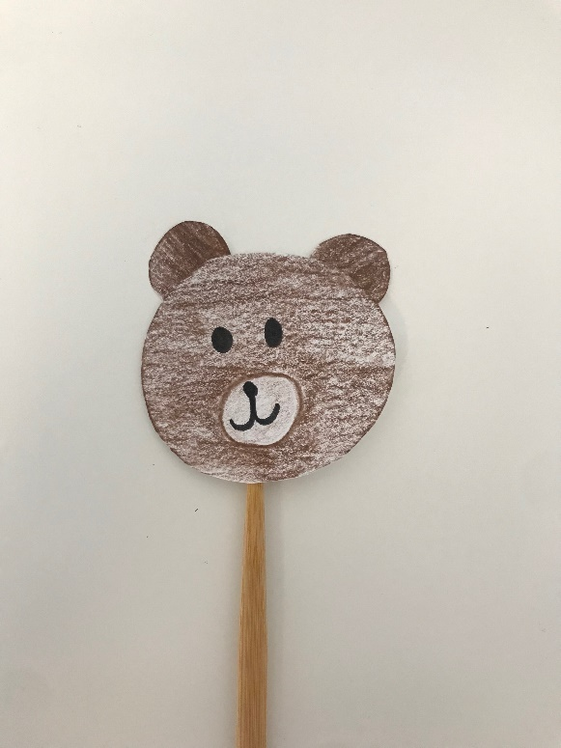

**BARKA** (AHMET)

1. NA VEČJI RISALNI LIST NARIŠI BARKO
2. BARKO IZSTRIŽI IN JO POBARVAJ Z RJAVO BARVICO

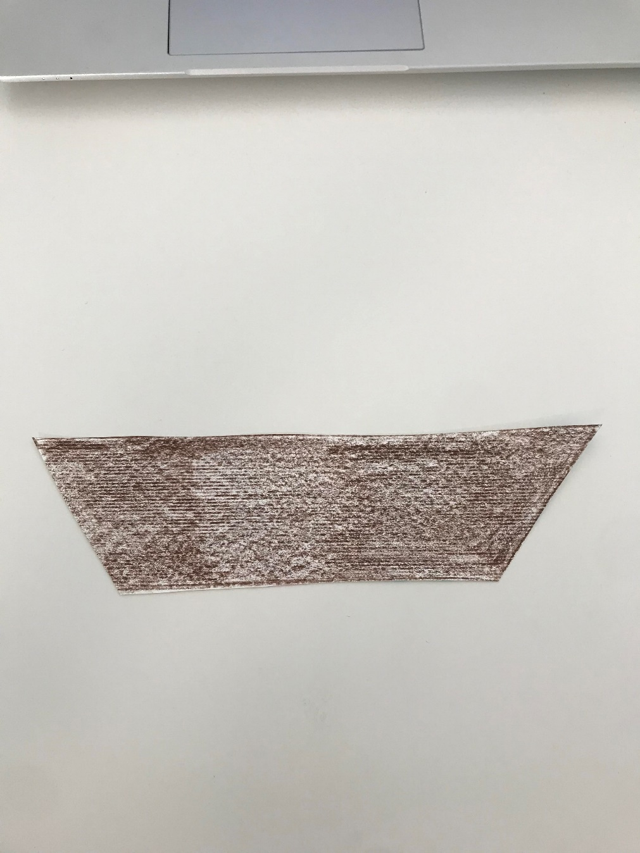

**JEZERO** (ERIK)

VZEMI EN VELIK KOS KARTONA IN GA POBARVAJ Z MODRO BARVO.

LAHKO UPORABIŠ TUDI TEMPERA BARVE IN ČOPIČ.

UPORABIŠ LAHKO RAZLIČNE ODTENKE MODRE BARVE.

